Holocausto Yanomami: O Projeto

Bruno Rocha Silva
Felipe Quintas Salvarani
Lucca Matta Bahu

Jairo Oliveira de Castro
José Aparecido de Santos Junior

Brazilian Internacional School

Resumo
De acordo com a análise de dados e informações históricas tanto antigas quanto recentes, este projeto relaciona através da criação de paralelos o Holocausto e o massacre Yanomami atual. A falta de eficiência e a negligência governamental são levadas à discussão, demonstrando que de fato o massacre Yanomami pode ser enquadrado como um projeto e não apenas um descuido.
A falta de eficiência de várias leis e decretos é exposta, juntamente com os métodos utilizados pela Alemanha Nazista e o governo Brasileiro a fim de eliminar uma “raça”. As similaridades e as diferenças são analisadas, e em conclusão, o termo “holocausto” serve muito bem para descrever a situação dos povos indígenas.
Introdução
A situação deplorável que os povos Yanomamis se encontram atualmente é extremamente preocupante para o bom-funcionamento da vida de um dos maiores povos originários do Brasil e da América Latina. Mortos aos milhares, os Yanomamis sofrem década após década com a negligência governamental, o garimpo ilegal, a periferização de sua cultura e muito mais. A crueldade dos acontecimentos em suas terras pode ser comparada com os acontecimentos na Europa nas décadas de 1930 e 1940. O trabalho será dividido em 3 partes principais, sendo elas: “O POVO” (onde discorreremos sobre quem são os povos Yanomamis e Judeus), “NEGLIGÊNCIA GOVERNAMENTAL” (onde exporemos os fatos ocorridos no Brasil nos últimos anos a fim de comparar com os acontecimentos na Alemanha durante o Holocausto) e “HOLOCAUSTO YANOMAMI - UM PROJETO” (defesa da tese, comparando o Holocausto com o caso Yanomami)

Objetivo
Com a pesquisa, pretendemos estudar a história do passado e dos acontecimentos presentes, para gerar uma melhor compreensão sobre o tema. A partir deste princípio nós temos objetivos gerais e específicos, que falaremos sobre ao longo do trabalho.

A necessidade exponencial do governo nacional de prestar auxílio para os povos indígenas Brasileiros, o que não nunca foi feito, gerando uma grande bola de neve em que cada vez se torna mais complicado realizar alguma ajuda significativa;

Demonstrar e levantar a discussão sobre o quão similar (em questão de crueldade, e sistematicidade) o que vem acontecendo com os povos Yanomamis é em relação ao que ocorreu com o povo Judeu à anos atrás durante a Segunda Guerra Mundial;

Trazer mais foco ao tópico, para que através do domínio histórico do assunto, possamos elaborar maneiras de evitar que se repita em território nacional alguma outra vez. Para tal fim, é necessário que o debate seja levado em consideração por vários níveis diferentes de relevância, seja em conversas ocasionais até discussões de medidas governamentais;

Acabar com a normalização por parte da população para a matança sendo realizada em solo nacional há anos contra os povos originários do país. Tornar este um tópico que doa, como realmente deveria doer, no coração de todo Brasileiro e não apenas como um acontecimento comum e recorrente.

Vangloriar a cultura indígena do nosso país. Demonstrar o quão rica e interessante ela realmente é, e o quão valorizada ela merece ser. A cultura dos povos originários deve sempre ser preservada e estudada, para que o país nunca perca sua origem como nação.

Demonstrar que os povos Yanomamis nunca sofreram quietos e sempre suplicavam por ajuda, porém nunca foram escutados por parte do governo nacional. Provar que a mineração ilegal e outros problemas nos quais os povos enfrentam sempre foram realizados sob vista grossa da regulamentação governamental.

Metodologia
Através de análises com embasamento em acontecimentos históricos, é possível realizar uma comparação entre os Yanomamis e os Judeus em relação às formas que ambos os povos foram e são tratados. Com bases em pesquisas em jornais, sites do governo e livros de história, realizamos uma pesquisa detalhada e aprofundada nas metodologias utilizadas pelos governos do Brasil e Alemanha para o massacre dos dois povos. Entrevistas também virão como fonte, trazendo um tom mais pessoal e de um ponto de vista mais próximo dos acontecimentos. Ao entrevistar um sobrevivente da Segunda Guerra Mundial e um indígena que passa ou passou pelas mesmas situações que os Yanomamis passam hoje em dia, podemos entender o sofrimento que os dois passam.

- Bibliográfica: método que requere revisar e analisar a literatura existente sobre o assunto, neste trabalho foi utilizado documentos, jornais e pesquisas

- Exploratória: método utilizado para pesquisar um fenômeno pouco conhecido ou. Visa gerar ideias e hipóteses iniciais com objetivo de fornecer uma base para estudos posteriores mais aprofundados

3. OS POVOS

3.1 O POVO YANOMAMI

Formado por caçadores, coletores e agricultores, os povos Yanomami residem nas duas vertentes da cadeia de montanhas divisoras do Brasil e Venezuela, a Serra Parima. O povo é descendente do “Proto Yanomami”, um grupo indígena que engloba diversos povos e tribos diferentes que compartilham idiomas da mesma família, instalado há aproximadamente um milênio na América do Sul.

Tais povos indígenas ocupam um grande território presente entre o norte do Brasil e o sul da Venezuela. A extensão de seu território cobre aproximadamente 192.000 km², sendo maior do que a Grécia (132.000 km²) e a Holanda (41.000 km²) juntas. Estima-se que, em 2023, toda essa terra abriga cerca de 38.000 yanomamis (28 mil apenas no Brasil) divididos entre mais de 600 povoados espalhados entre ambos os países sul-americanos. Segundo o relatório, realizado pela ISA, os povos são divididos em quatro subgrupos: yanomae, yanõmami, sanima e ninam. Cada um fala uma língua própria que juntas compõem a família linguística yanomami.

Até o século XIX, o povo Yanomami mantinha apenas contato com outros povos indígenas. Foi apenas na década de 1910, que representantes da fronteira extrativista local, juntamente com soldados da Comissão de Limites e funcionários do SPI fizeram contato direto com o povo indigena. Os Yanomami primeiramente entraram em contato direto com invasores na década de 1940 quando o governo brasileiro enviou equipes para delimitar a fronteira com a Venezuela. Com o passar das décadas, aberturas de postos do SPI e várias missões católicas acarretaram na sedentarização dos Yanomamis, que até então eram semi-nômades. A sedentarização do território Yanomami gerou uma grande terra demarcada de solo pertencente à tribo. Em 1992 ocorreu uma nova demarcação e homologação do povo, gerando assim a maior reserva indígena Brasileira com aproximadamente 9,6 milhões de hectares.

Apesar de estarem “protegidos” por uma reserva ambiental governamental, os Yanomamis, juntamente de demais povos indígenas Brasileiros, são escanteados por nossa sociedade e expostos a problemas recorrentes, como a desmatação e exploração ilegal do solo local.

Durante a década de 1980, cerca de 40.000 garimpeiros invadiram suas terras. Os garimpeiros os matavam a tiros e os expunham à doenças novas das quais não tinham imunidade, como o sarampo e a gripe. Em apenas 7 anos, cerca de 20% da população da época morreu. Este é o primeiro registro que se tem de massacre em território Yanomami.

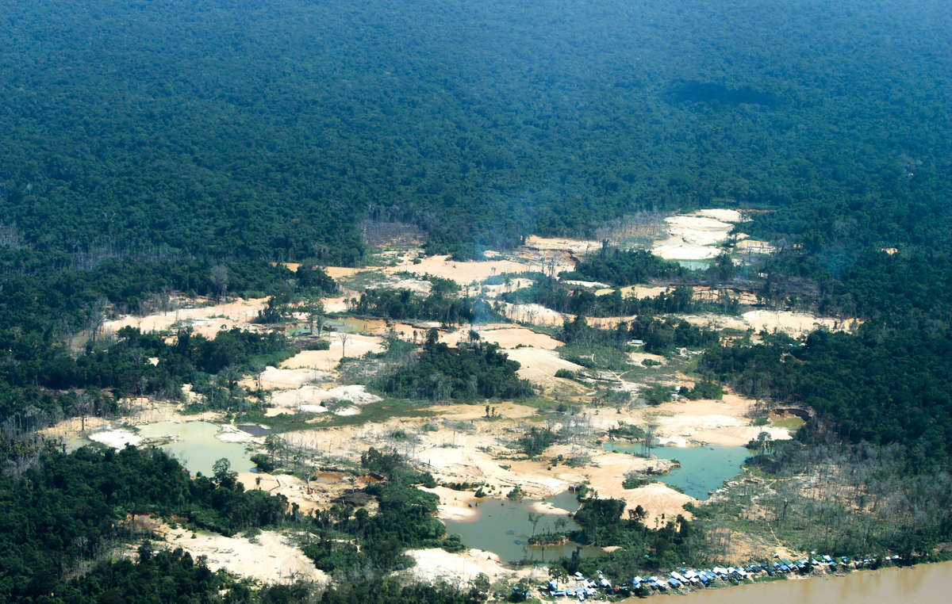
Garimpo na área Yanomami. Foto por: FUNAI

Mesmo após a demarcação do território de 1992, os garimpeiros voltaram em 1993. Nessa invasão, um grupo de garimpeiros entrou na aldeia de Haximu e assassinou 16 Yanomami, incluindo um bebê. O caso foi conhecido globalmente e cinco garimpeiros foram condenados por genocídio. Atualmente, apenas dois deles servem pena de prisão.

Segundo um levantamento realizado pela organização MapBiomas, as áreas de preservação ambiental mais preservadas são as reservas indígenas. A relação dos Yanomami com a floresta é algo essencial para a vida dos mesmos. Para eles, a urihi (floresta, terra, planeta, território) é a mata que Omama (deidade ou entidade yanomami) deu para que vivessem de geração em geração. Nesse sentido, a terra cedida para que morassem é chamada de yanomae thëpë urihipë (floresta dos seres humanos).

O líder e xamã yanomami Davi Kopenawa, disse em entrevista com a National Geographic que os Yanomami e demais indígenas são um dos pilares que ainda sustentam a vida no planeta. “Nossa visão, do povo yanomami, é ficar de olho na nossa terra-planeta. É muito importante”, disse. “Omama que está nos protegendo e à floresta que sustenta a nossa sobrevivência hoje e a das futuras gerações. Nossos filhos continuarão a sustentar a floresta.”, complementou. Segundo ele, a missão de proteger a floresta foi passada de geração em geração e é essa cultura que garantirá a vida yanomami e da floresta como um todo.

Em seguida faremos uma breve contextualização do povo judeu em contraste com os acontecimentos dos povos Yanomamis. Essa contextualização servirá como base para a escrita da tese em “Holocausto Yanomami - Um Projeto”.

3.2 O POVO JUDEU

O grupo étino-religioso judaico é descendente dos hebreus, único povo monoteísta da antiguidade e precursores do judaísmo e cristianismo, que por sua parte são descendentes dos semitas vindos da Ásia. Abraão, denominado de o primeiro patriarca do povo judeu, é dito ter sido o percursor da religião no ano de 2000a.c e, juntamente de Isaac e Jacó, seriam o inicio da linhagem de todos os judeus de acordo com a crença. Os judeus seguem os ensinamentos do Torá (Bíblia Hebraica), livro correspondente ao Velho Testamento dos cristãos.

A população judaica sempre foi caracterizada por possuir uma presença forte em qualquer território em que estejam fixados. Sua história é marcada por grandes migrações, causadas em sua maioria por perseguições étnicas. A primeira diáspora judaica ocorreu em aproximadamente 1750a.c, quando uma grande seca atinge a terra, os obrigando a migrarem para o Egito, onde foram escravizados por cerca de 400 anos. Após este período ocorre o Êxodo onde Moisés guia o povo judeu para a Canaã, a terra prometida por Deus aos descendentes de Abraão, Isaac e Jacó.

Canaã, hoje em dia os estados nacionais de Israel e Líbano, serviu como abrigo e casa para o povo judeu até 935a.c, ano onde o Rei Salomão acaba por falecer gerando a divisão das tribos residentes no território e dando origem ao Reino de Israel (ao norte) e ao Reino de Judá (ao sul). A proximidade com outro grupo étno-religioso causou conflitos frequentes e grandes perdas para os judeus. Em 596a.c o Reino de Judá é conquistado pelo rei israelita Nabucodonosor, dando origem a mais um período de escravidão denominado de ‘Cativeiro da Babilônia’ que durou de 596a.c até 538a.c, quando foram libertados pelos persas.

Após a libertação, os judeus retornaram a Canaã. O território foi dominado pelos Macedônios em 332a.c e depois conquistado novamente em 63a.c pelos romanos, que expulsaram os macedônios. O povo judaico também foi expulso logo em seguida, sendo a segunda diáspora dos povos judeus. Devido à grande organização de protestos por parte dos judeus contra o poder Romano sobre Canaã, os descendentes de Abraão se espalharam para diferentes territórios, assim expandindo a religião e o grupo étnico para todo o mundo.
O povo judeu prosperou novamente, porém, agora em diferentes partes do planeta. Conflitos frequentes com os israelitas ainda ocorriam, contudo, o maior dos baques ainda estava por vir.

O pico das perseguições começou por volta de 1933, quando o partida nazista alemão, grupo que acreditava que a raça alemã era superior e de que os judeus eram responsáveis por todos os males da sociedade alemã, assumiu o poder. Com Hitler no comando, foi feito da Alemanha um verdadeiro inferno ao povo judeu. O discurso nazista, aliado à doutrinação da sociedade, criou uma perseguição jamais vista, não apenas feita por parte do governo, mas também dos civis, os quais seguiam Hitler cegamente.

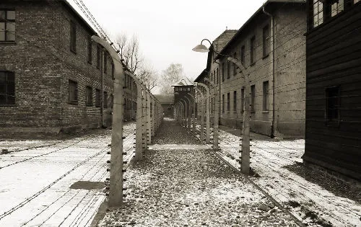
Auschwitz, campo de concentração. Foto por: Lis Cappi

A conspiração governamental iniciou-se relativamente discreta, com criação de novas leis para forçar com que os Judeus saiam da Alemanha, foi apenas em 9 de novembro de 1938 que foi registrado um dos maiores ataques anti-semitas da história. Tal evento foi chamado de Noite de Cristal, onde membros do partidonazista atacaram casas, estabelecimentos, hospitais e sinagogas destruindo o que encontravam pela frente, agredindo as pessoas que estavam nesses locais e, por fim, incendiando as construções. Essa tragédia prendeu mais de 30 mil pessoas, e estima-se que o número de mortes tenha sido na casa dos milhões, tendo apenas 91 confirmadas pelo governo.

Em 1939, foi encontrada a ‘Solução Final’, como era chamada pelos Alemães, tal solução partia da ideia de começar a prender o povo judeu em guetos, onde trabalhariam. Entretanto, com a constante derrota alemã, foi visto necessário pelo governo começar um extermínio em massa. Assim, os que antes eram guetos se tornaram campos de concentração, um local terrível, sem higiene, alimentação, ou qualquer direito básico do humano, onde o povo judeu e qualquer outro grupo segregado seria morto, escravizado, ou até feito de cobaia. Estima-se que foram mortos mais de seis milhões de judeus.

NEGLIGÊNCIA GOVERNAMENTAL

O governo tem uma importância fundamental na proteção dos povos originários do Brasil. Aqui será feita uma análise da negligência governamental para, tanto com os povos Yanomami, quanto outros. Os fatos serão separados de acordo com cada governo do Brasil, sendo eles: “Governos Anteriores”, “Governo Dilma”, “Governo Temer”, “Governo Bolsonaro” e “Governo Lula”.

4.1 GOVERNOS ANTERIORES (1980 - 2010)

Na década de 80 muitas das políticas e órgãos atuais responsáveis pela regulação de atividades envolvendo o meio ambiente e os povos indígenas foram regulamentadas. A lei n°6.938/81 foi responsável pelo estabelecimento da Política Nacional do Meio Ambiente, que criou o Sistema Nacional do Meio Ambiente (Sisnama) e estabeleceu os princípios, as diretrizes e os instrumentos que os entes Federais poderiam utilizar para lidar com questões ambientais. Em 1985 foi criado o Ministério de Desenvolvimento Urbano e Meio Ambiente, com a função de definir políticas e coordenar as atividades governamentais na área ambiental. O Conselho Nacional do Meio Ambiente (Conama) aprovou, no mesmo ano, resoluções relativas ao licenciamento ambiental, que regulamentam a aplicação de instrumentos até os dias de hoje nos seguintes documentos: Resoluções nº 001/1986 e no 009/1987.
O movimento ambientalista Frente Verde conseguiu a instauração do o Capítulo do Meio Ambiente (Art. 225) à Constituição Federal de 1988 (CF/88), capítulo que declarava o meio ambiente ecologicamente equilibrado como um direito do cidadão. Tal direito exigiu que o poder público desenvolvesse uma legislação federal bastante específica e fortalecesse as ações dos estados. Como consequência à nova legislação federal a política ambiental é descentralizada ainda mais, gerando a criação de órgãos estaduais e municipais de meio ambiente
Durante uma ação de reestruturação dos órgãos federais, promovida por meio do programa Nossa Natureza, ocorre a unificação dos órgãos que tratavam a questão ambiental setorialmente: Superintendência do Desenvolvimento da Pesca (Sudepe); Superintendência da Borracha (Sudhevea); IBDF (desenvolvimento florestal) e a Sema. Todos unificados em torno de um único órgão federal, o Ibama, (Instituto Brasileiro de Meio Ambiente e dos Recursos Naturais) pela Lei nº 7.735, de 22 de fevereiro de 1989.
Ainda em 1989 é criado o Fundo Nacional de Meio Ambiente FNMA (Lei no 7.797 de 10 de julho de 1989), atualmente uma unidade do Ministério do Meio Ambiente (MMA), com a missão de contribuir financeiramente por meio de ações sociais para a implementação das políticas nacionais de meio ambiente.
Na década de 90 outros órgãos atuais foram criados e várias das leis e acordos ainda relevantes hoje em dia foram discutidos. Em 1990 foi criada a Secretaria de Meio Ambiente da Presidência da República, em resposta a uma possível conferência das Nações Unidas que ocorreria no Rio de Janeiro e reuniria diferentes chefes de estados para discutir novas propostas para abordar as questões ambientais. Diferentes acordos de alta relevância até os dias de hoje foram assinados ao longo da conferência, sendo eles:
I) As Convenções do Clima e da Biodiversidade: Uma série de documentos elaborados com determinações práticas de como tratar questões de mudanças climáticas, preservação de biodiversidade e desenvolvimento econômico e social sustentável.

II) a Agenda 21: Propõe um plano com metas de curto, médio e longo prazo visando agir na causa para solucionar o problema de forma definitiva, buscando o desenvolvimento sustentável.

III) a Declaração do Rio para o Meio Ambiente e Desenvolvimento: Debateram-se soluções para quatro tipos de problemas ambientais: A redução da produção de produtos contaminantes ou tóxicos; A maior utilização de energias não contaminantes e renováveis; O apoio por parte dos governos ao transporte público, para reduzir o tráfego de veículos e assim a contaminação por CO2 e o ruído; A escassez de água potável em diferentes partes do planeta, e soluções de como poupar esse recurso.

IV) a Declaração de Princípios para as Florestas: Trata-se de um documento, sem força jurídica obrigatória, que faz uma série de recomendações para a conservação e o desenvolvimento sustentável florestal.

Em 1998 foi estabelecida a Lei de Crimes Ambientais (Lei no 9.605/1998); com isto o Brasil tornou-se um dos poucos países a possuir um direito penal ambiental.
Os anos 2000 começam com a instituição de um novo órgão, o Sistema Nacional de Unidades de Conservação da Natureza (SNUC), e junto com ele novas leis em relação à fiscalização de crimes ambientais, como a Lei nº 9.966/2000 Que dispõe sobre a prevenção, o controle e a fiscalização da poluição causada por lançamento de óleo e outras substâncias nocivas ou perigosas em águas sob jurisdição nacional. Em 2009 a Lei nº 11.959/2009 é instaurada, regulamentando as atividades pesqueiras no país.
Aparentemente a instauração de inúmeras leis e criação de inúmeros órgãos não foi o suficiente para evitar com que massacres ambientais ocorressem. Mesmo com a criação da Política Nacional do Meio Ambiente, do Sisnama e do Ministério de Desenvolvimento Urbano e Meio Ambiente durante a década de 80 desastres como o Vale da Morte de Cubatão (80), resultante da emissão de gases tóxicos por parte das indústrias locais, ou o Incêndio na Vila de Socó em Cubatão (84), 700 mil litros de gasolina vazados e incendiados, ainda ocorreram.
Os anos 2000 também foram marcados por desastres naturais de grande escala, mesmo com a instituição do SNUC. O vazamento de 4 milhões de litros de óleo nos Rios Barigui e Iguaçu no Paraná (2000), devastando a fauna e flora, ou o Rompimento da barragem em Cataguases (2003), onde um bilhão e quatrocentos milhões de litros de lixívia vazaram para a bacia hidrográfica do Paraíba deixando 600 mil pessoas sem água por semanas, são exemplos da ineficácia não só do SNUC como também de todos os órgãos anteriores a ele.
Durante a década de 2010 tivemos ainda mais provas de que o montante de políticas e órgãos responsáveis pelo meio ambiente são ineficazes. Um dos maiores incêndios do Brasil ocorreu em 2015 no Porto de Santos, quando um erro durante a troca de combustível de um navio cargueiro resultou em 60 mil m³ de combustível incendiados e um combate de 8 dias até as chamas serem completamente cessadas. Em 2019 um dos, se não o maior, desastre natural ocorreu em Brumadinho MG. O rompimento da barragem Mina do Feijão matou 259 pessoas e liberou 12 milhões de metros cúbicos de rejeitos, que intoxicaram o solo e o Rio Paraopeba, deixando danos imensuráveis à fauna e flora locais.
Todas estas ocasiões nos provam que possuímos um sistema frágil, ineficaz e descapacitado para lidar com as questões ambientais Brasileiras. Portanto, é de se esperar que os povos indígenas não estejam protegidos contra desastres ou explorações ambientais independente do governador atual da nação.

4.2 GOVERNO 2011 - 2016

No ano de 2013, a Lei n° 12.844, de autoria do deputado petista Odair Cunha foi sancionada durante o governo da ex-presidente Dilma Rousseff. A lei estabelece a presunção da "boa-fé" no comércio de ouro, ou seja, apenas a palavra do vendedor de ouro já é o suficiente para legitimar o comércio, e não será punido caso o ouro seja provado ilegítimo. Em seu texto original no qual essa medida foi incluida, se tratava de uma medida provisória com foco em seguro agrícula, entretanto, na pratica, a lei n° 12.844 limita tanto as fiscalizações, quanto as punições criminais para o garimpo ilegal.
Segundo um artigo escrito pelo economista Marcos Lisboa, um levantamento feito pelo Instituto Escolha aponta que, de 2015-2020, mais de 200 toneladas de ouro ilegal foram vendidos com o auxilio do instrumento de boa fé. O mesmo mostra que houve um crescimento de 20% nos homicídios indígenas que viviam nas áreas com jazidas de ouro.
Vale ressaltar que, embora o deputado não tenha seu nome diretamente relacionado ao garimpo, ele já havia executado severas tentativas para a flexibilização do garimpo, como o projeto de lei n° 6.700/09, que visava descriminalizar a exploração do ouro sem autorização legal, contanto que o mesmo fosse destinado ao mercado financeiro.
Em uma entrevista publicada pelo jornal “A Crítica” em 2012, o líder e acionista Yanomami Davi Kopenawa expôs sua opinião em relação à Dilma e sua lei recém sancionada: “A Dilma não é amiga do índio. Ela é inimiga. Ela não conhece a nossa floresta, a nossa terra. Ela não conhece a realidade do povo yanomami, a beleza da floresta. Ela só conhece o papel, a lei. Mas ela não está enxergando. O pensamento dela é só pra destruir o subsolo.”

Odair Cunha, deputado petista. Foto por: Wilson Dias/Agência Brasil

Além disso, a desnutrição e a violência sofridas pelos indígenas também estavam muito presentes no governo Dilma. Segundo um levantamento feito pelo Conselho Indigenista Missionário (Cimi), nos dois primeiros anos de seu mandato, houve o asssasinato de 108 índios. “Na nossa avaliação, isso (o aumento das mortes) foi causado por diferentes fatores, mas principalmente em função da retração nos procedimentos de demarcação das terras indígenas, somada a uma expectativa inicial por parte dos povos de que, com o governo Lula, haveria uma aceleração desses procedimentos” - Afirmou CLeber Buzatto, secretário executivo do Cimi. Ele afirma que Dilma Rousseff se aproximou do agronegócio, causando reação dos índios. Segundo uma análise de Douglas Rodrigues, professor da Universidade Federal de São Paulo (Unifesp), que atua com saúde indígena há 40 anos, essas mortes são inaceitáveis e poderiam ter sido evitadas com ações básicas de saúde nas aldeias.
Outro dado alarmante divulgado pela BBC News Brasil afirma que, de 2008-2014, 419 crianças indígenas de até 9 anos morreram no Brasil por desnutrição. Isso representa 55% de todas as mortes de desnutrição infantil no país inteiro, mesmo o povo indígena representando apenas 0,4% da população brasileira. Como consequência, indígenas são forçados a largar sua aldeia em busca de sobrevivência: em 2014, cerca de quarenta índios Yanomami ocuparam a quadra da escola estadual Manoel Augostinho de Almeida. Segundo eles, o motivo para isso foi a crise de malária e a fome, que estavam matando famílias”. Joaquim Yanomami, líder da aldeia, afirmou que só iriam retornar à aldeia Maimase quando a Funai disponibilizasse médicos, enfermeiros e remédios. “A gente também quer comida. Tá faltando lá na aldeia. Nossos filhos estão morrendo de malária e de fome”

4.3 GOVERNO (2016 - 2018)

Em 2016, Michel Temer assina o decreto no. 8859, que consiste em limitar o orçamento dos órgãos federais e bloquear recursos para 2017. Entre eles a Fundação Nacional dos Índios (Funai), que perdeu 38% de seus investimentos. Um memorando interno feito pelo CGIIRC consta que a coordenação teve bloqueados R$ 1,2 milhão pelo decreto de Michel Temer, deixando apenas R$ 166 mil em caixa. Tal decreto ameaça a desativação de seis das doze Frentes de Proteção Etnoambiental por falta de recursos. Segundo Sônia Guajajara, coordenadora da Articulação dos Povos Indígenas do Brasil (APIB), tal decreto foi uma ação planejada para exterminar os povos indígenas: “Está tudo junto. As portarias do Ministério da Saúde de acabar com a Sesai e não apenas enfraquecer. Há intenção clara do Ministério do Planejamento de extinguir a Funai. Cortando o orçamento, [o governo] está declarando a extinção dos povos indígenas. Isso só revela que o golpe chegou à Funai”. Segundo o presidente da União dos Povos Indígenas do Vale do Javari, Paulo Marubo, os indígenas dependem das Frentes de Proteção Etnoambiental: “Se desativar vai voltar como era antes, quando morreram muitos índios de massacre ou de doença [....] Mesmo com dificuldade, os três postos da Frente conseguem manter afastados os invasores, mas a área é tão grande que é difícil fazer fiscalização. Estamos em área de fronteira. Se as bases pararem, não vai mais ter controle de invasores”.

4.4 GOVERNO (2019-2022)

Nos últimos anos, o Brasil já vinha enfrentando cada vez mais a marginalização, exclusão e negligência dos povos indígenas na sociedade, mas com a chegada do ex-presidente Jair Bolsonaro, a situação se mostrou piorar cada vez mais. O desmatamento da Amazônia disparou no primeiro ano do seu governo e continuou a subir nos seguintes quatro anos. O gráfico a seguir evidencia o aumento de desmatamento na Amazônia com o passar dos anos.

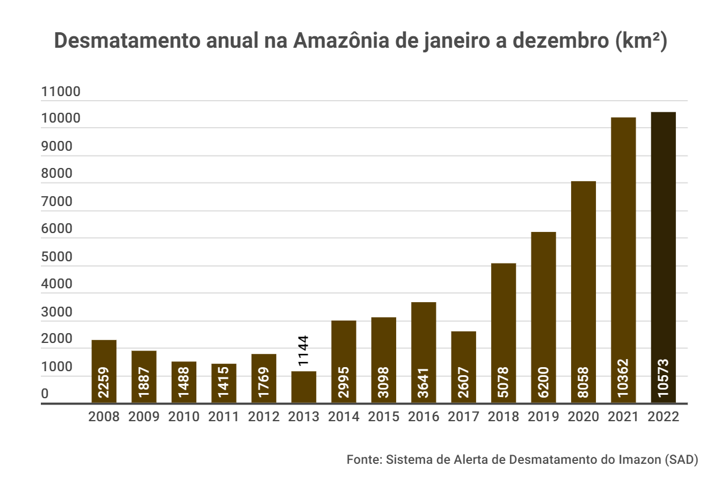

A Amazônia sofreu em 2022 o quinto recorde anual consecutivo de desmatamento. Foram devastados, entre janeiro e dezembro, 10.573 km², a maior devastação desde o começo do monitoramento da região pela Imazon. Isso equivale a quase 3 mil campos de futebol por dia sendo derrubados no bioma.

Recentemente, foi revelado que Bolsonaro havia sido formalmente informado sobre a gravidade da situação nas terras Yanomamis, mas optou por não agir. Em agosto de 2022, a FUNAI enviou para o Ministério da Justiça um relatório completo com mapeamento por meio de fotos sobre o garimpo ilegal na região. A análise do caso caiu por coincidir com o mesmo dia do início da campanha de reeleição do ex-presidente. Em menos de 48 horas todos os documentos haviam sido engavetados pela equipe do ex-ministro Anderson Torres.

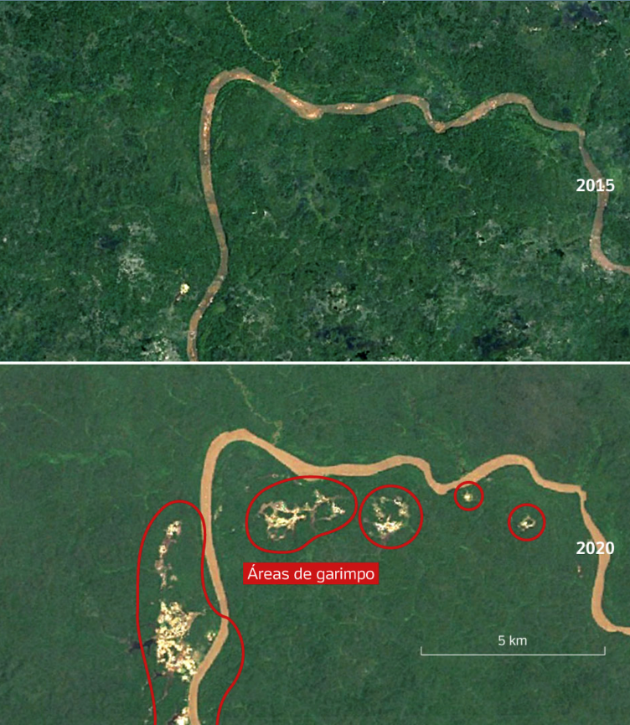
Imagem: Uol por Google Earth

4.5 GOVERNO (2023 - HOJE)

Em 2022 foi eleito o presidente Luís Inácio Lula da Silva para realizar seu terceiro mandato como governador da nação. Até então, mudanças já foram realizadas em relação às políticas ambientais, sendo elas a instauração de diversos decretos. Tais decretos, em resumo, realizam as seguintes coisas: Estabelece a Secretaria de Clima, Energia e Meio Ambiente (Seclima), sob a qual foi incorporado novo departamento dedicado à mudança do clima; Cria a Comissão Interministerial Permanente de Prevenção e Controle do Desmatamento e restabelece o PPCDAm (Plano de Ação para a Prevenção e Controle do Desmatamento na Amazônia Legal); restabelece o Fundo Amazônia e viabiliza a utilização de R$ 3,3 bilhões em doações internacionais para combater o crime ambiental na Amazônia; Revogou a “mineração artesanal”.
Como visto nos anos anteriores, o número de mudanças não significa que sejam eficazes ou positivas. Desde o início de 2023 até julho, foram registradas 129 mortes na comunidade Yanomami, sendo 43% delas de crianças de até 4 anos e muitas delas sendo causadas por pneumonia.
Apesar da crise humanitária ainda residir na comunidade yanomami, uma melhora pode ser observada em relação à conservação da floresta amazônica. O primeiro semestre de 2023 apresentou a menor área desmatada dos últimos 4 anos, sendo um terço menor (-33,6%) em relação ao ano passado. Em comparação com os meses de junho deste ano e do ano passado a diferença foi ainda menor, -41% de desmatamento.
Dessa forma, é de se esperar uma certa melhora em relação ao desmatamento amazônico dentro do período de 4 anos de mandato, porém é incerto se a comunidade Yanomami receberá algum apoio ou continuará exposta a doenças, ao desmatamento e à mineração.

O HOLOCAUSTO YANOMAMI - UM PROJETO

A célebre frase de Karl Marx “A história se repete, a primeira vez como tragédia, e a segunda como farsa” ilustra com precisão a situação em que os Yanomamis se deparam. Após o holocausto, um acontecimento histórico de tanto peso social que comoveu milhares pelo mundo, o mesmo se repete de forma silenciosa e discreta
No livro “Os Índios e a Civilização”, de Darcy Ribeiro, é descrito um dos três casos documentados onde o uso de armas químicas é utilizado contra índios, com a intenção da devastação em massa. Segundo Darcy, no caso descrito, fazendeiros do Maranhão enviaram roupas contaminadas por varíola aos indígenas, o que causou um massacre na aldeia. Tal caso foi documentado em 1816, entretanto, o mesmo está sendo feito com os Yanomamis pelos últimos 50 anos, tanto pelo governo, quanto por garimpeiros, com o mesmo objetivo, expulsar os indígenas.
O desmatamento e a expansão do território utilizado tanto para a agropecuária como para a mineração são extremamente lucrativos, normalmente chamando a atenção de várias facções criminosas, porém o crime ambiental também pode ser atrativo para aqueles cujo papel é defender a natureza. O problema se agrava ainda mais quando levamos em consideração que aqueles no poder podem criar leis e decretos que descriminalizam tais ações a fim de se beneficiarem direta ou indiretamente com os lucros. Exemplos de flexibilização de regulamentações envolvendo a segurança das terras indígenas não faltam, como o decreto no. 8859 assinado por Michel Temer em 2016 ou a Lei n° 12.844 sancionada por Dilma Rousseff em 2013.
Assim como no holocausto, o interesse financeiro em exterminar uma raça é evidente, afinal, da mesma forma que os judeus carregavam as riquezas na Alemanha, os Yanomami detém de terras preciosas e importantíssimas para a agropecuária ou extração de recursos naturais. É possível traçar um paralelo entre o ato de prender júdeus em determinados bairros à crise Yanomami, onde os povos indígenas se veem cercados em suas terras enquanto sofrem com a influência dos criminosos. Queimadas localizadas, poluição dos rios e das terras, o aliciamento de menores e o corte de suprimentos médicos são apenas alguns dos problemas resultantes do “cerco” imposto, que leva várias vidas diariamente.
O território Yanomami, além de ser localizado em meio à floresta Amazônica, é muito afastado de cidades e bem próximo de fazendas e garimpos. Desta forma, se torna inviável e praticamente impossível com que alguma denúncia seja feita a algum órgão estadual como a polícia, por exemplo. A consequência principal desse afastamento geográfico é justamente a dependência do governo para proporcionar segurança, que como foi informado anteriormente acaba por não acontecer, deixando assim o povo Yanomami à mercê da sorte.
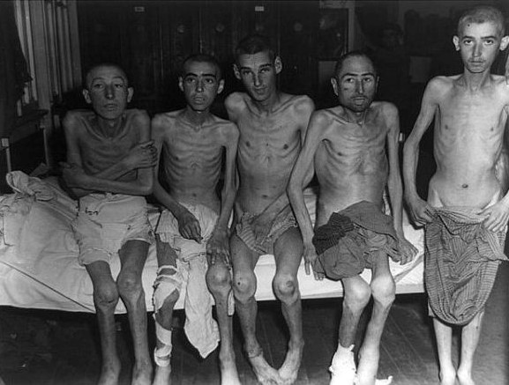
Imagem: Library of Congress

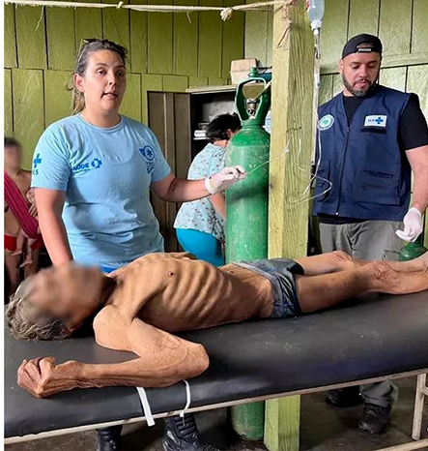
Imagem: Condisi-YY

Se não fosse pelas cores, seria possível assumir que ambas as fotos foram tiradas no mesmo lugar, entretanto, existe uma diferença de 80 anos entre elas.É impossível deixar de notar as semelhanças encontradas nas imagens acima. Tanto no holocausto, quanto na tragédia Yanomami, a crueldade, fome e tortura são evidentes, e as consequencias geradas foram avassaladoras.

Considerações Finais
Em suma, apesar de terem sim diferenças é possível se traçar paralelos de extrema relevância entre ambos eventos. Sendo a principal diferença notável o método de acobertar o massacre para a população. Enquanto a Alemanha Nazista utilizou de doutrinas pesadas para convencer sua população de que o que estavam fazendo era necessário e beneficial, no Brasil o governo optou por ignorar o que vinha acontecendo mesmo tendo ciência dos absurdos sendo cometidos, sem deixar com que a população fique ciente de tudo. Independente da mudança de viés político do governador brasileiro todos ofereceram o mínimo de suporte possível, muitas vezes até legalizando os crimes cometidos, em uma tentativa de desvincular este problema da imagem deles, e não de fato resolvê-lo.
Entretanto, enquanto temos uma diferença notável na maneira em que o governo se comporta em relação à população, temos várias similitudes em todos os outros aspectos: O cerco da “raça” alvo em algum território; A limitação e corte de recursos acessíveis à esta “raça”; A conveniência do governo; A motivação monetária; A busca pelo extermínio da “raça” para que o “problema vá embora junto”.
Evitando uma comparação em questão de grandeza e analisando apenas as similaridades acima, é perceptível que o termo “holocausto” também pode ser utilizado para remetar a este absurdo.

*Conclusão será expandida até Sexta 22/10 devido à necessidade de avaliar mais dados.

I Bibliografia
Ação de Temer contra povos tradicionais é “crueldade”, diz advogada indígena. Disponível em: <https://www.brasildefato.com.br/2017/09/13/acao-de-temer-contra-comunidades-tradicionais-e-crueldade-diz-advogada-indigena>. Acesso em: 15 set. 2023.

ASSAD, P. Lei de petista que foi sancionada no governo Dilma estimulou invasão de terras protegidas pelo garimpo. Disponível em: <https://oglobo.globo.com/google/amp/brasil/noticia/2023/02/lei-de-petista-que-foi-sancionada-no-governo-dilma-estimulou-invasao-de-terras-indigenas-para-garimpo.ghtml>. Acesso em: 15 set. 2023.

BBC NEWS BRASIL. Desnutrição matou 419 crianças indígenas desde 2008. BBC, 21 fev. 2014.

CARVALHO, L. Judeus na história. Disponível em: <https://mundoeducacao.uol.com.br/historiageral/judeus-na-historia.htm>. Acesso em: 15 set. 2023.

Com Bolsonaro, desmatamento na Amazônia cresce 150%, pior marca já registrada pelo Imazon. Disponível em: <https://www.brasildefato.com.br/2023/01/20/com-bolsonaro-desmatamento-na-amazonia-cresce-150-pior-marca-ja-registrada-pelo-imazon>. Acesso em: 15 set. 2023.

COMPROVA, P. Entenda a crise humanitária na Terra Indígena Yanomami. Disponível em: <https://www.estadao.com.br/estadao-verifica/crise-humanitaria-terra-indigena-yanomami/>. Acesso em: 15 set. 2023.

DESIDERI, L. Lei de deputado petista sancionada por Dilma fez crescer garimpo ilegal. Disponível em: <https://www.gazetadopovo.com.br/vida-e-cidadania/breves/lei-de-deputado-petista-sancionada-por-dilma-fez-crescer-garimpo-ilegal/?ref=link-interno-materia>. Acesso em: 15 set. 2023.

“Eles são muitos... Morreu metade do meu povo”, diz líder Yanomami. Disponível em: <https://valor.globo.com/brasil/noticia/2023/01/29/eles-sao-muitos-morreu-metade-do-meu-povo-diz-lider-yanomami.ghtml>. Acesso em: 15 set. 2023.

FARIAS, E. Corte de verbas no orçamento de Temer ameaça índios isolados da Amazônia. Disponível em: <https://amazoniareal.com.br/corte-de-verbas-no-orcamento-de-temer-ameaca-indios-isolados-da-amazonia/>. Acesso em: 15 set. 2023.

Folha de S.Paulo - Brasil usou arma biológica contra índios - 28/10/2001. Disponível em: <https://www1.folha.uol.com.br/fsp/mundo/ft2810200104.htm>. Acesso em: 15 set. 2023.

O que é o Judaísmo (e o seu significado). Disponível em: <https://www.significados.com.br/judaismo/>. Acesso em: 15 set. 2023.

Quase 100 crianças morreram na Terra Indígena Yanomami em 2022, diz Ministério dos Povos Indígenas. Disponível em: <https://g1.globo.com/rr/roraima/noticia/2023/01/21/mais-de-500-criancas-morrem-na-ti-yanomami-e-lula-deve-decretar-estado-de-calamidade-publica.ghtml>. Acesso em: 15 set. 2023.

SABINO, M. Não há inocentes na tragédia Yanomami. Disponível em: <https://www.metropoles.com/colunas/mario-sabino/nao-ha-inocentes-na-tragedia-yanomami>. Acesso em: 15 set. 2023.

SESTREM, G. R. Dados refutam narrativa da esquerda de que tragédia yanomami é recente. Disponível em: <https://www.gazetadopovo.com.br/vida-e-cidadania/esquerda-tenta-capitalizar-politicamente-tragedia-yanomami-mas-dados-desmentem-narrativa/>. Acesso em: 15 set. 2023.

SURVIVAL INTERNATIONAL. Yanomami. Disponível em: <https://www.survivalbrasil.org/povos/yanomami>. Acesso em: 15 set. 2023.

Terra Yanomami: números mostram maior devastação causada pelo garimpo em 30 anos. Disponível em: <https://g1.globo.com/rr/roraima/noticia/2022/04/25/terra-yanomami-numeros-mostram-maior-devastacao-causada-pelo-garimpo-em-30-anos.ghtml>. Acesso em: 15 set. 2023.

VICK, M. Yanomami: origem, história, práticas e visões de mundo. Disponível em: <https://www.nexojornal.com.br/expresso/2023/02/19/Yanomami-origem-hist%C3%B3ria-pr%C3%A1ticas-e-vis%C3%B5es-de-mundo>. Acesso em: 15 set. 2023.

Yanomami - Povos Indígenas no Brasil. Disponível em: <https://pib.socioambiental.org/pt/Povo:Yanomami>. Acesso em: 15 set. 2023.

